Expediente 2200-N-2021

Comisión de Cultura de la Legislatura de la Ciudad Autónoma de Buenos Aires

Visto: el expediente N° 2200-N-2021, impulsado por el Consejo de Planeamiento Estratégico que busca nombrar las nuevas calles y senderos del Barrio 20 “Papa Francisco” y;

Considerando:

Que el proyecto "Mujeres que Abren Caminos" surge de una iniciativa del Centro de Estudios Urbanos Regionales del Conicet aprobada por la Dimensión Género del Consejo de Planeamiento Estratégico del GCBA en 2018. El mismo tiene por finalidad reparar la falta de paridad de género en los nombres de las calles de la Ciudad y llevarlo a cabo a través de una estrategia de participación ciudadana en la toma de decisiones sobre la nomenclatura urbana

Que este proyecto articula la implementación de la ley 5798/17 del Gobierno de la Ciudad de Reurbanización e integración social, cultural y urbana del barrio “Barrio 20-Papa Francisco.

Que el proceso participativo se inició en el mes de diciembre de 2018, con las primeras reuniones de la Mesa Técnica con los referentes del barrio en la que se presentó el proyecto y se consensuaron algunos mecanismos de participación en posteriores encuentros. A fines de noviembre de 2019 se realizó la presentación del proyecto en la Mesa Gestión Participativa integrada por los vecinos y las vecinas del barrio.

Que se estipuló un período durante el cual los vecinos y las vecinas pudieron sugerir denominaciones para las calles, plazoletas y senderos ubicados en el barrio, seguido de un taller en el cual se analizaron cada una de las cincuenta propuestas de nombres recibidas y se hizo una relación de cada una de las personalidades o de los eventos barrial reconocía una cultura de pertenencia, identidades, intereses, valores y derechos, históricos sugeridos. En ese marco, se corroboró cuáles de las denominaciones sugeridas cumplían con los requisitos establecidos en la Ley CABA N° 83/98.

Que luego de varios cambios consensuados con la Comisión de Nomenclatura Urbana, los nombres propuestos satisfacen los requisitos de las normas vigentes en materia de nomenclatura urbana de la Ciudad Autónoma de Buenos Aires (CABA); la normativa sobre uso y protección del nombre; y las exigencias derivadas de los compromisos internacionales asumidos por el Estado argentino de adoptar todos las medidas adecuadas, incluso de carácter legislativo, para modificar o derogar leyes, reglamentos, usos y prácticas y modificar los patrones socioculturales y las prácticas consuetudinarias que constituyan discriminación contra la mujer (arts. 2 y 5 CEDAW), siendo evidencia de esa discriminación la escasa representatividad femenina en el Nomenclador porteño.

Que el presente proyecto de ley adscribe a la ya histórica reivindicación del movimiento feminista y de mujeres local por encontrar real acogida en la nomenclatura de la Ciudad, participar de forma activa en los procesos de proposición y selección de los sucesos y las personas allí conmemoradas como garantía del pleno ejercicio del Derecho de las mujeres y feminidades a la Ciudad; contribuye a la construcción de una memoria colectiva que pondera los aportes y biografías de las mujeres y a la incorporación del principio participativo en el urbanismo con enfoque de género, insoslayable para una planificación democrática de las ciudades

Por todo lo expuesto solicito a mis pares la aprobación de la presente
LEY
Artículo 1º. Denomínase “Frida Kahlo”, “Juana Moro”, “Juana María de Lara” y “Manuela Gandarillas” a las nuevas calles catastrales del Barrio 20 - Papa Francisco identificadas respectivamente como puntos 1,2, 3 y 4 en el Anexo que forma parte de la presente.

Artículo 2º. Denomínase “Juana Moro”, “Juana María de Lara” y “Manuela Gandarillas” a los nuevos senderos del Barrio 20 - Papa Francisco identificados respectivamente como puntos 5,6 y 7 en el Anexo que forma parte de la presente.

Artículo 3º. Denomínase “Norma Colombatto”, “María Elena Walsh”, “Bartolina Sisa”, “Marie
Curie” a las nuevas plazoletas públicas del Barrio 20 - Papa Francisco indicadas respectivamente como puntos 8,9, 10 y 11 en el Anexo que forma parte de la presente.

Artículo 4º. Denomínase “Candela Sol Rodríguez”, “Teresa Rodríguez”, “Florentina Gómez Miranda”, “María Reiche”, “Amalia Celia Figueredo”, “Nelly Beltrán” y “Claudia Falcone” a los nuevos senderos públicos del Barrio 20-Papa Francisco identificados respectivamente como puntos 12, 13, 14, 15, 16, 17 y 18 en el Anexo que forma parte de la presente.

Artículo 5°. Denomínase “Guardia Nacional” a la calle sin nombre oficial que se extiende desde Av. Cruz hasta su intersección con la manzana 30E, identificada como punto 19 en el Anexo que forma parte de la presente.

Artículo 6º. Dispónese que en cada extremo de las arterias deberá colocarse una señalización, sea mediante carteles, placas y/o señalética u otros formatos.

Artículo 7º. Publíquese y cúmplase con lo dispuesto en los artículos 89 y 90 de la Constitución de la Ciudad Autónoma de Buenos Aires.

ANEXO

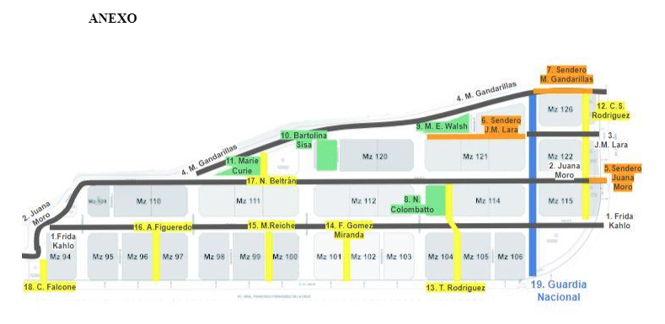
Sala de Comisión, 9 de Agosto de 2022.

ROY CORTINA
Presidente

MARIA BIELLI MARIA CECILIA FERRERO
Vicepresidenta I Vicepresidenta II

MARIA LUISA GONZALEZ NATALIA FIDEL
ESTEVARENA

MATIAS LOPEZ JUAN PABLO
ARENAZA

DARIO NIETO EUGENIO CASIELLES

MATIAS BARROETAVEÑA PATRICIA VISCHI

JUAN PABLO MARIA INES PARRY
MODARELLI

